Практическое занятие №2
Армбристер Никита Владиславович
Группа ПМИ-31
Вариант 1
Цель: cформировать практические навыки аппроксимации табличных функций по методу наименьших квадратов и оценки полученного результата.
Задание:
1. На отрезке [x₀, x₂] задайте непрерывную неполиномиальную функцию f(x). По заданным точкам x₀, x₁, x₂ задайте табличную функцию f(x_{i}). Для табличной функции найдите наилучшую аппроксимацию g(x) на подпространстве при использовании сплайнов первого порядка. Оцените абсолютную по грешность по формуле ${\left\|f\left(x\right)-g\left(x\right)\right\|}_{L_{2}\left[a,b\right]}={\left(\int_{a}^{b}{{\left(f\left(x\right)-g(x)\right)}^{2}}dx\right)}^{\frac{1}{2}}$
2. С помощью AI-ассистента DeepSeek решите предыдущую задачу. Какой вид интерполянта он предложил? Изобразите на одном графике функцию f(x), ваш результат и результат AI-ассистента. Какие явные недостатки можно обнаружить в каждом варианте решения?
Промт. Найти наилучшую аппроксимацию табличной функции x = 1, 2, 3 | f = 1, 2, 1
Вариант: x₀=-0.1; x₁=0.3; x₂=0.6
Решение:
Зададим неполиноминальную функцию $y=e^{x}$. Тогда для значений x первого варианта таблица будет выглядеть как:
x | -0.1 | 0.3 | 0.6
f(x) | 0.9048 | 1.3499 | 1.8221

Формальная постановка задачи: найти такую $g(x)ϵΩ$, что
$${\left\|f\left(x\right)-g\left(x\right)\right\|}^{2}→\min_{g\left(x\right)ϵΩ}$$
Определим множество $Ω: Ω=[-0.1, 0.3]∪[0.3, 0.6]$, где $Ω_{1}=\left[-0.1, 0.3\right]; Ω_{2}=\left[0.3, 0.6\right]$
Множество $Ω$ состоит из трех точек, значит,
$$g\left(x\right)=\sum_{i=1}^{3}{α_{i}ψ_{\dot{i}}}\left(x\right), \left\{ψ_{\dot{i}}\left(x\right)\right\}-базис в Ω$$
Определим каждую функцию $ψ_{\dot{i}}\left(x\right)$ в виде
$$ψ_{\dot{i}}\left(x\right)=\left\{\begin{aligned}1, при x=x_{i} \\ 0, при x≠x_{i}\end{aligned}\right.$$
Согласно заданию, ограничиться лишь полиномами первой степени и определить функции через локальные B-сплайны, тогда
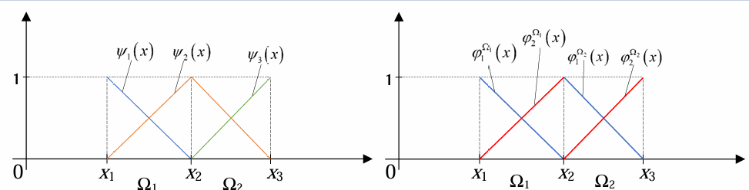
$$φ_{1}^{Ω_{k}}=\frac{1-ξ}{2}, φ_{2}^{Ω_{k}}=\frac{1+ξ}{2}, ξ=\frac{2(x-x_{k})}{h_{k}}-1, где$$
$h_{k}-$ длина сегмента, $x_{k}-$ начальная точка сегмента
Функция g(x) – наилучшая аппроксимация функции f(x) в $Ω$ тогда и только тогда, когда
$$\left(f-g, ψ_{\dot{i}}\right)=0$$
Тогда для $Ω_{1}=\left[-0.1, 0.3\right]:h=0.4; x_{1}=-0.1; ξ=\frac{2\left(x+0.1\right)}{0.4}-1=5x-0.5$
$$φ_{1}^{Ω_{1}}=\frac{1-ξ}{2}=\frac{1-5x+0.5}{2}=\frac{3-10x}{4}⇒φ_{1}^{Ω_{1}}=\left\{\begin{aligned}\frac{3-10x}{4}, x∈[-0.1, 0.3] \\ 0, x∉[-0.1, 0.3]\end{aligned}\right.$$

$$φ_{2}^{Ω_{2}}=\frac{1+ξ}{2}=\frac{1+5x-0.5}{2}=\frac{1+10x}{4}⇒φ_{2}^{Ω_{1}}=\left\{\begin{aligned}\frac{1+10x}{4}, x∈[-0.1, 0.3] \\ 0, x∉[-0.1, 0.3]\end{aligned}\right.$$
$$g\left(x\right)=α_{1}φ_{1}^{Ω_{1}}+α_{2}φ_{2}^{Ω_{1}}$$
Вычислим матричные элементы
$$\left(φ_{1}^{Ω1},φ_{1}^{Ω1}\right)=\sum_{i=0}^{2}{φ_{1}^{Ω1}\left(x_{i}\right)}φ_{1}^{Ω1}\left(x_{i}\right)=1*1+0*0+0=1$$
$$\left(φ_{2}^{Ω1},φ_{1}^{Ω1}\right)=\sum_{i=0}^{2}{φ_{2}^{Ω1}\left(x_{i}\right)}φ_{1}^{Ω1}\left(x_{i}\right)=0*1+1*0+0=0$$
$$\left(φ_{2}^{Ω1},φ_{2}^{Ω1}\right)=\sum_{i=0}^{2}{φ_{2}^{Ω1}(x_{i})}φ_{2}^{Ω1}(x_{i})=0*0+1*1+0=1$$
Вычислим правые части
$$\left(f,φ_{1}^{Ω1}\right)=\sum_{i=0}^{2}{f\left(x_{i}\right)}φ_{1}^{Ω1}\left(x_{i}\right)=0.9848*1+1.3499*0+1.8221*0=0.9048$$
$$\left(f,φ_{2}^{Ω1}\right)=\sum_{i=0}^{2}{f\left(x_{i}\right)}φ_{2}^{Ω1}\left(x_{i}\right)=0.9848*0+1.3499*1+1.8221*0=1.3499$$
Тогда система уравнений для $Ω1$:
$$\left(\begin{matrix}1 & 0 \\ 0 & 1\end{matrix}\right)\left(\begin{matrix}α_{1} \\ α_{2}\end{matrix}\right)=\left(\begin{matrix}0.9848 \\ 1.3499\end{matrix}\right)⇒\left(\begin{matrix}α_{1} \\ α_{2}\end{matrix}\right)=\left(\begin{matrix}0.9848 \\ 1.3499\end{matrix}\right)$$
Таким образом, для сегмента $Ω1$ аппроксимирующая функция будет выглядеть как
$$g\left(x\right)= 0.9048*\frac{3-10x}{4} + 1.3499*\frac{1+10x}{4}=\frac{40643+44510x}{40000}, x ∈ [-0.1, 0.3]$$
Аналогично найдем аппроксимирующую функцию для сегмента $Ω_{2}=\left[0.3, 0.6\right]$:
Длина сегмента $h=0.6-0.3=0.3$
$$ξ=\frac{2(x-x_{k})}{h_{k}}-1=\frac{2\left(x-0.3\right)}{0.3}-1=\frac{20}{3}x-3$$
$$φ_{1}^{Ω_{2}}=\frac{1-ξ}{2}=\frac{1-\frac{20}{3}x+3}{2}=\frac{6-10x}{3}⇒φ_{1}^{Ω_{2}}=\left\{\begin{aligned}\frac{6-10x}{3}, x∈[0.3, 0.6] \\ 0, x∉[0.3, 0.6]\end{aligned}\right.$$

$$φ_{2}^{Ω_{2}}=\frac{1+ξ}{2}=\frac{1+\frac{20}{3}x-3}{2}=\frac{-3+10x}{3}⇒φ_{2}^{Ω_{2}}=\left\{\begin{aligned}\frac{-3+10x}{3}, x∈[0.3, 0.6] \\ 0, x∉[0.3, 0.6]\end{aligned}\right.$$
$$g\left(x\right)=α_{2}φ_{1}^{Ω_{2}}+α_{3}φ_{2}^{Ω_{2}}$$
Вычислим матричные элементы
$$\left(φ_{1}^{Ω2},φ_{1}^{Ω2}\right)=\sum_{i=0}^{2}{φ_{1}^{Ω2}\left(x_{i}\right)}φ_{1}^{Ω2}\left(x_{i}\right)=0+1*1+0*0=1$$
$$\left(φ_{2}^{Ω2},φ_{1}^{Ω2}\right)=\sum_{i=0}^{2}{φ_{2}^{Ω2}\left(x_{i}\right)}φ_{1}^{Ω2}\left(x_{i}\right)=0+0*1+1*0=0$$
$$\left(φ_{2}^{Ω2},φ_{2}^{Ω2}\right)=\sum_{i=0}^{2}{φ_{2}^{Ω2}(x_{i})}φ_{2}^{Ω2}(x_{i})=0+0*0+1*1=1$$
Вычислим правые части
$$\left(f,φ_{1}^{Ω2}\right)=\sum_{i=0}^{2}{f\left(x_{i}\right)}φ_{1}^{Ω2}\left(x_{i}\right)=0.9848*0+1.3499*1+1.8221*0=1.3499$$
$$\left(f,φ_{2}^{Ω2}\right)=\sum_{i=0}^{2}{f\left(x_{i}\right)}φ_{2}^{Ω2}\left(x_{i}\right)=0.9848*0+1.3499*0+1.8221*1=1.8221$$
Тогда система уравнений для $Ω2$:
$$\left(\begin{matrix}1 & 0 \\ 0 & 1\end{matrix}\right)\left(\begin{matrix}α_{2} \\ α_{3}\end{matrix}\right)=\left(\begin{matrix}1.3499 \\ 1.8221\end{matrix}\right)⇒\left(\begin{matrix}α_{2} \\ α_{3}\end{matrix}\right)=\left(\begin{matrix}1.3499 \\ 1.8221\end{matrix}\right)$$
Таким образом, для сегмента $Ω2$ аппроксимирующая функция будет выглядеть как
$$g\left(x\right)= 1.3499*\frac{6-10x}{3} + 1.8221*\frac{10x-3}{3}=\frac{8777+15740x}{10000}, x ∈ [0.3, 0.6]$$

Тогда полный вид аппроксимации будет выглядеть как:
$$g\left(x\right)=\left\{\begin{aligned}\frac{40643+44510x}{40000}, x ∈ [-0.1, 0.3] \\ \frac{8777+15740x}{10000}, x ∈ [0.3, 0.6]\end{aligned}\right.$$
Проверим погрешность по формуле ${\left\|f\left(x\right)-g\left(x\right)\right\|}_{L_{2}\left[a,b\right]}={\left(\int_{a}^{b}{{\left(f\left(x\right)-g(x)\right)}^{2}}dx\right)}^{\frac{1}{2}}$
$${\left\|f\left(x\right)-g\left(x\right)\right\|}_{L_{2}\left[-0.1,0.6\right]}={\left(\int_{-0.1}^{0.3}{{\left(f\left(x\right)-g_{1}\left(x\right)\right)}^{2}ⅆx}+\int_{0.3}^{0.6}{{\left(f\left(x\right)-g_{2}\left(x\right)\right)}^{2}ⅆx}\right)}^{\frac{1}{2}}=$$
$$={\left(\int_{-0.1}^{0.3}{{\left(e^{x}-\frac{40643+44510x}{40000}\right)}^{2}ⅆx}+\int_{0.3}^{0.6}{{\left(e^{x}-\frac{8777+15740x}{10000}\right)}^{2}}\right)}^{\frac{1}{2}}=$$
$$≈{\left(1.0511*{10}^{-4}+5.0116*{10}^{-5}\right)}^{\frac{1}{2}}≈0.0012$$
Теперь найдем аппроксимацию данной табличной функции через DeepSeek:
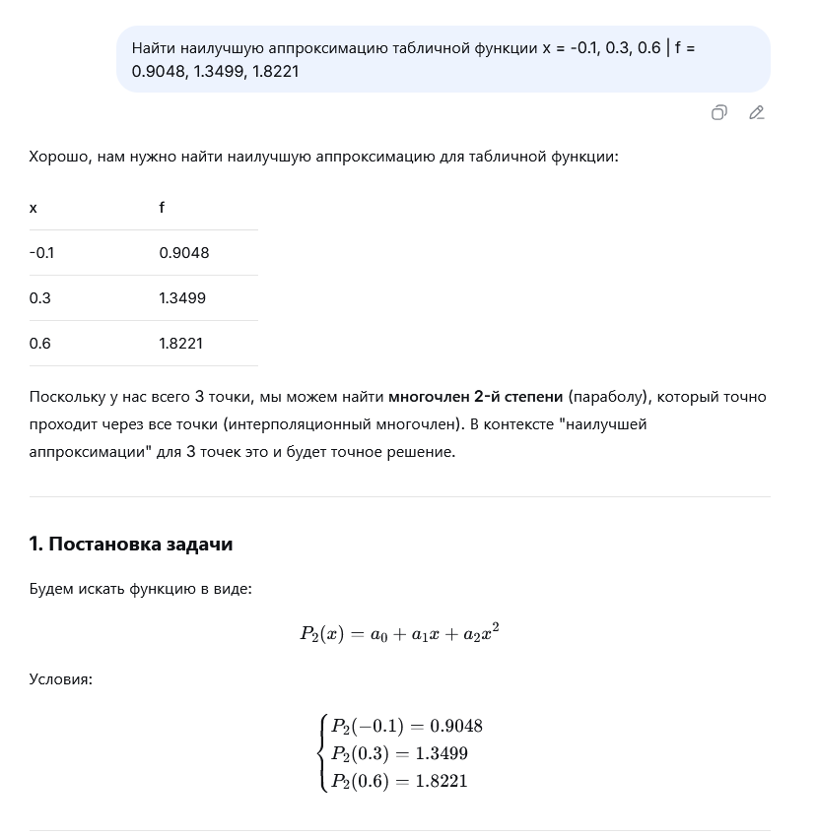
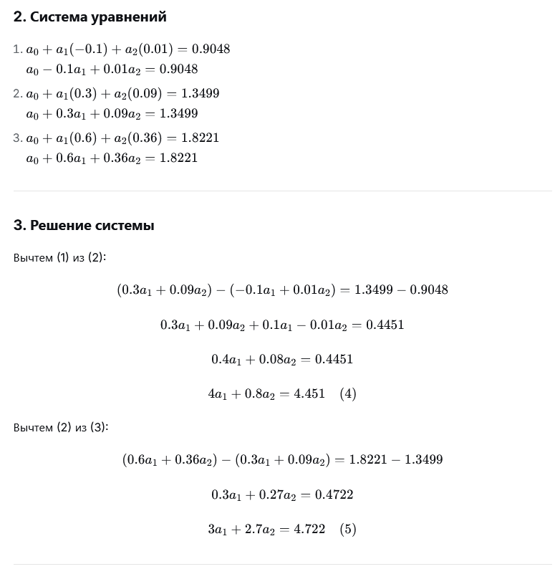
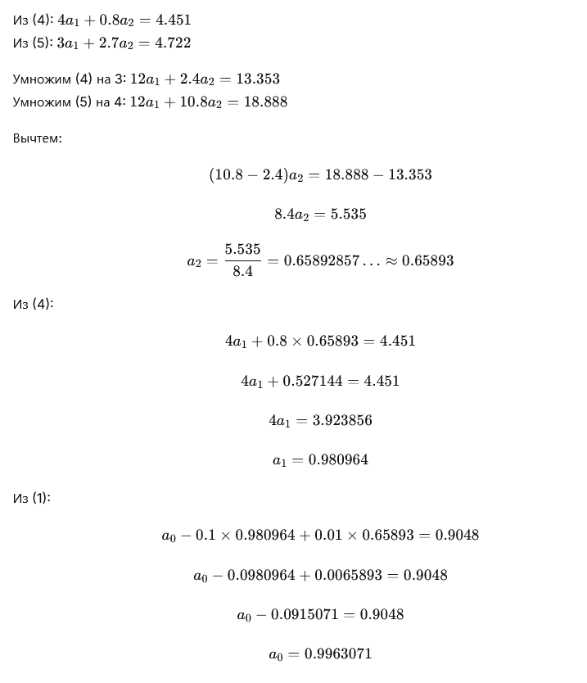
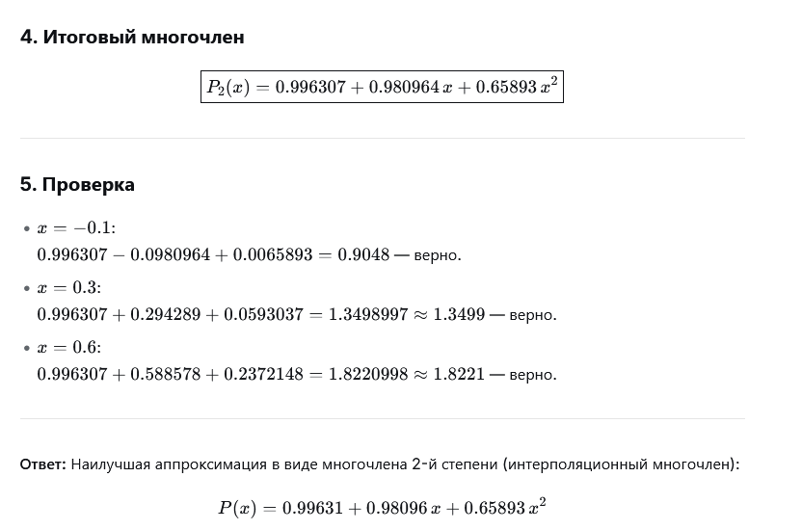
AI-ассистент предложил интерполяционный многочлен второй степени основываясь на том, что нам было дано 3 точки. Он составил и решил систему уравнений. По итогу была найдена парабола, которая по идее должна хорошо описать заданную функцию. Проверим это визуально, построив графики всех трех представлений функции
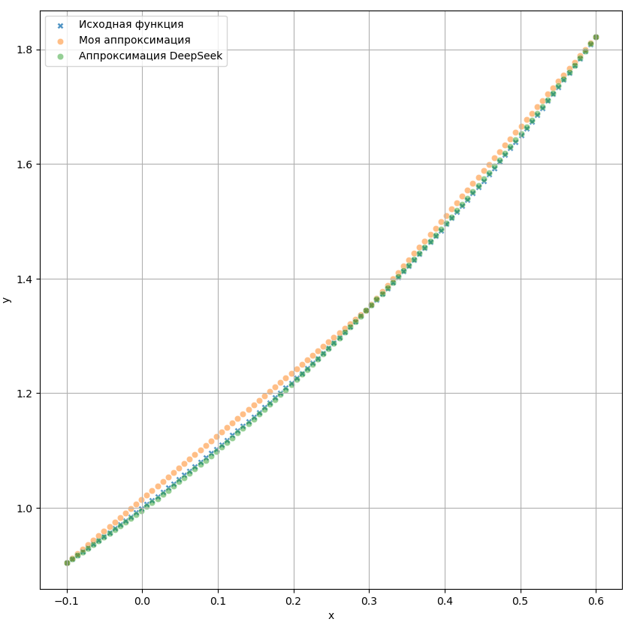
Как видно, моя аппроксимация справилась чуть хуже, чем версия AI-ассистента
Ответ и выводы.
В результате проведенных вычислений у меня получилось аппроксимировать исходную функцию на заданном промежутке с помощью такой, новой функцией:
$$g\left(x\right)=\left\{\begin{aligned}\frac{40643+44510x}{40000}, x ∈ [-0.1, 0.3] \\ \frac{8777+15740x}{10000}, x ∈ [0.3, 0.6]\end{aligned}\right.$$
В качестве недостатков моего решения можно выделить то, что он не является гладким (есть излом в x=0.3), хотя исходная функция будет гладкой.
DeepSeek же предложил параболу в качестве функции аппроксимации, что уже не будет соответствовать условию задания, но функция будет передана лучше

